TÀI LIỆU THIẾT KẾ CHI TIẾT
Kiến trúc phần mềm: mô hình M1-S và firmware
Từ huấn luyện, lượng tử hoá int8 đến chương trình C chạy trần trên lõi RISC-V
Dự án tinyml-riscv-tn20k · Sipeed Tang Nano 20K · 27 MHz
VŨ TRÍ CÔNG
Học viện Công nghệ Bưu chính Viễn thông (PTIT)
MOBILUCK · code247.ai
Phiên bản theo mã nguồn ngày 17/10/2026 (commit 8e37870)
Mục lục

Nếu mục lục hiện trống: trong Word, bấm chuột phải vào vùng này và chọn Update Field.

1. Giới thiệu
Tài liệu này mô tả phần mềm của dự án suy luận mạng nơ-ron trên lõi RISC-V trong FPGA Tang Nano 20K. Phần mềm gồm hai lớp chạy ở hai nơi khác nhau. Lớp mô hình chạy trên máy Mac bằng Python: huấn luyện mạng CNN M1-S nhận dạng chữ số viết tay, lượng tử hoá về số nguyên 8 bit, tính bản kết quả chuẩn đúng từng bit, và sinh tệp weights.h. Lớp firmware chạy trên lõi RISC-V: một chương trình C chạy trần (không hệ điều hành, không thư viện chuẩn), thực hiện suy luận năm lớp, tự đo số chu kỳ và gửi kết quả về máy tính qua UART.
Cùng một tệp main.c sinh ra bảy biến thể firmware bằng các cờ biên dịch. Các biến thể khác nhau ở cách viết kernel và ở việc có dùng lệnh mở rộng DOT4, REQ hay không, nhưng đều cho kết quả giống nhau từng bit. Nhờ vậy, chênh lệch về số chu kỳ giữa hai biến thể chỉ đến từ đúng yếu tố được bật hoặc tắt.
Bảng 1. Các tệp nguồn
Tệp | Dòng | Vai trò
model/mnist.py | 45 | Đọc bốn tệp idx.gz của MNIST, không cần torchvision
model/train_m1s.py | 120 | Định nghĩa và huấn luyện M1-S bằng PyTorch, lưu m1s_float.npz
model/golden_m1s.py | 178 | Bản tính chuẩn int8, đúng từng bit với firmware
model/quantize_m1s.py | 247 | Hiệu chuẩn, lượng tử hoá, đo độ chính xác int8, sinh fw/weights.h
fw/weights.h | 654 | Sinh tự động: trọng số, hằng số lượng tử hoá, 10 ảnh thử, CRC chuẩn
fw/start.S | 24 | Mã khởi động: đặt ngăn xếp, xoá .bss, gọi main
fw/link.ld | 37 | Script liên kết: toàn bộ chương trình trong RAM 64 KB từ địa chỉ 0
fw/soc.h | 50 | Địa chỉ ngoại vi, hàm đọc bộ đếm, vòng chờ cố định
experiment/m1s/main.c | 708 | Firmware suy luận M1-S với mọi biến thể
experiment/m1s/Makefile | 444 | Dịch, mô phỏng, tổng hợp, nạp, đo từng biến thể
scripts/m1s_check.py | 313 | Đọc kết quả từ kit, so với chuẩn và với Verilator, ghi CSV
scripts/m1s_10k.py | 224 | Gửi 10.000 ảnh kiểm tra qua UART, ghi kết quả từng ảnh
scripts/cmp_layers.py | 93 | So mã máy từng hàm giữa hai bản firmware

2. Luồng công việc tổng thể
Hình 1 cho thấy đường đi từ dữ liệu thô đến số đo. Luồng chia thành ba chặng: mô hình được huấn luyện và lượng tử hoá trên máy tính; firmware được dịch cùng với tệp trọng số sinh tự động; cùng một tệp firmware.hex được chạy song song trong mô phỏng Verilator và trên kit, rồi kết quả được so khớp tự động.
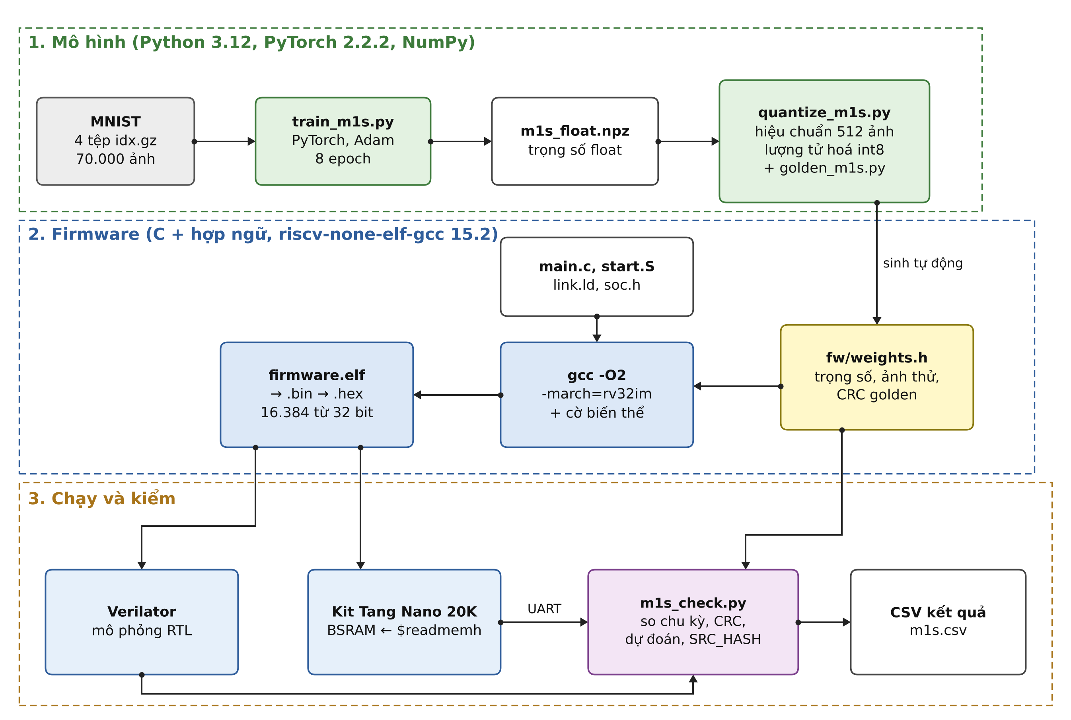
Hình 1. Luồng công việc từ dữ liệu MNIST đến tệp CSV kết quả
Điểm nối quan trọng nhất là tệp fw/weights.h. Tệp này được quantize_m1s.py sinh ra và không được sửa tay. Nó vừa là dữ liệu đầu vào của firmware (trọng số, ảnh thử), vừa là nguồn giá trị chuẩn cho m1s_check.py (dự đoán và CRC32 chuẩn của từng lớp). Vì cả hai phía đọc cùng một tệp, không có giá trị chuẩn nào được ghi cứng trong script kiểm.

3. Mô hình M1-S

3.1. Cấu trúc
M1-S là một mạng CNN nhỏ gồm hai lớp tích chập, hai lớp MaxPool và một lớp kết nối đầy đủ, với tổng cộng 5.258 tham số và 192.064 phép nhân–cộng (MAC) cho mỗi ảnh. Các lớp tích chập không đệm biên; MaxPool lấy phần nguyên (11 → 5). Hình 2 trình bày kích thước dữ liệu qua từng lớp.
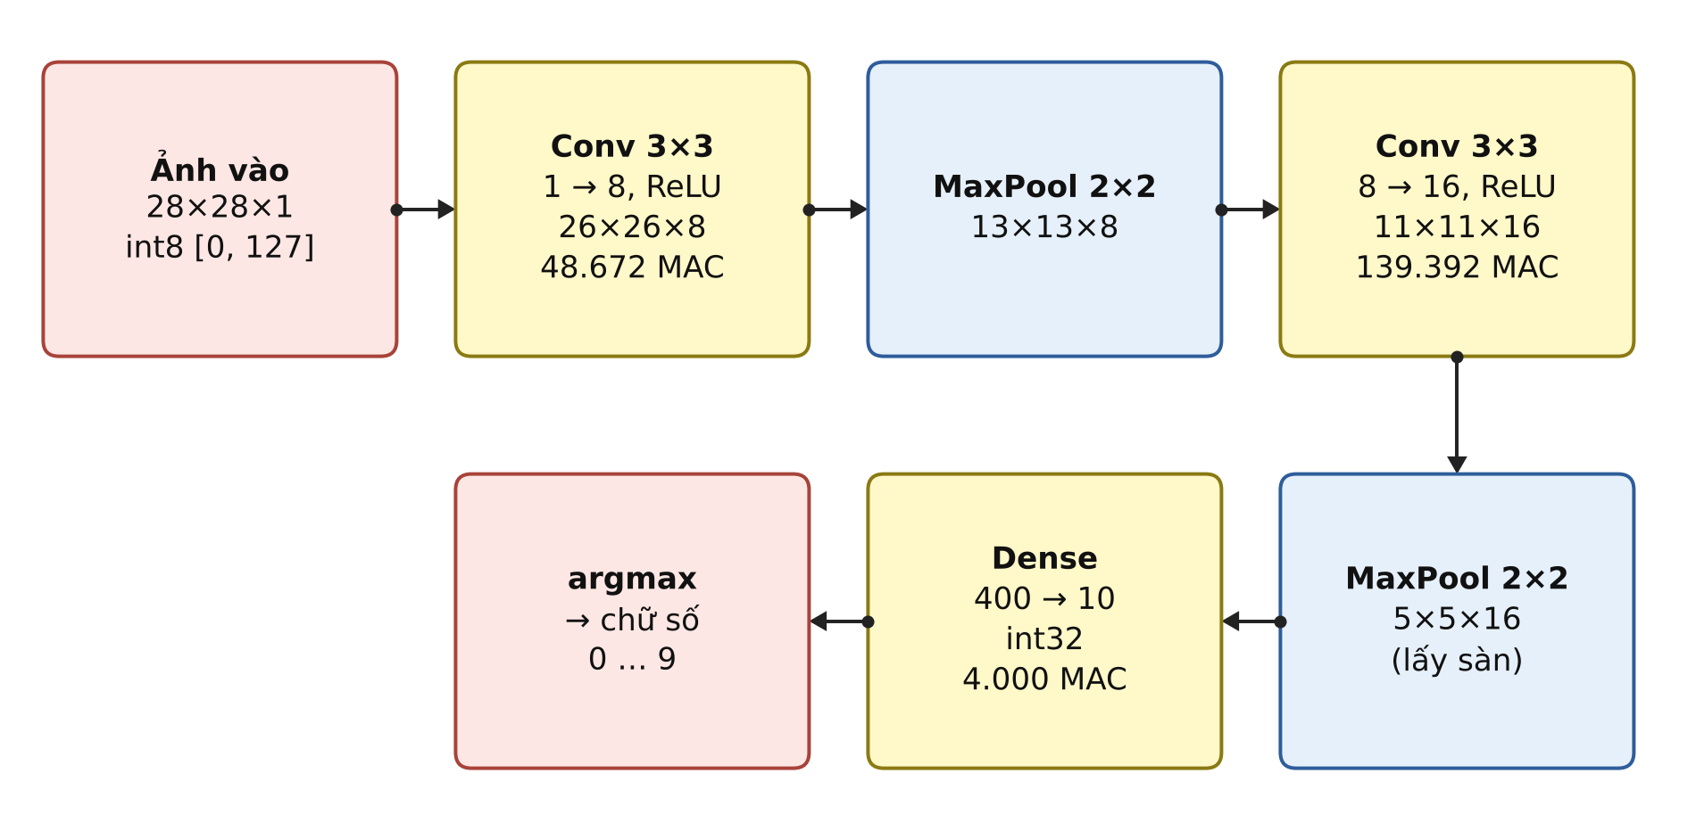
Hình 2. Cấu trúc mô hình M1-S
Bảng 2. Tham số và khối lượng tính của từng lớp
Lớp | Đầu ra | Tham số | MAC | Tỉ lệ MAC
Conv 3×3, 1 → 8, ReLU | 26×26×8 | 80 | 48.672 | 25,3 %
MaxPool 2×2 | 13×13×8 | 0 | 0 | —
Conv 3×3, 8 → 16, ReLU | 11×11×16 | 1.168 | 139.392 | 72,6 %
MaxPool 2×2 | 5×5×16 | 0 | 0 | —
Dense 400 → 10 | 10 | 4.010 | 4.000 | 2,1 %
Tổng |  | 5.258 | 192.064

3.2. Huấn luyện
Mô hình được định nghĩa bằng PyTorch trong train_m1s.py (lớp M1S) và huấn luyện trên 60.000 ảnh MNIST với bộ tối ưu Adam, tốc độ học 0,001, kích thước lô 128, 8 epoch, hàm mất mát cross-entropy, hạt giống ngẫu nhiên 1234. Điểm ảnh được chia cho 255 để nằm trong [0, 1]. Kết quả được lưu vào m1s_float.npz gồm sáu mảng w1, b1, w2, b2, w3, b3 và độ chính xác số thực.
Độ chính xác của mô hình số thực trên 10.000 ảnh kiểm tra là 98,29 %. PyTorch được cài trong một môi trường Python riêng (.venv-model, Python 3.12, torch 2.2.2, numpy 1.26.4), vì Python 3.14 của môi trường chính không có bản torch cho macOS x86_64, và torch 2.2.2 là bản cuối còn hỗ trợ nền tảng này.

4. Lượng tử hoá int8
Firmware chỉ tính bằng số nguyên, nên mô hình số thực phải được chuyển sang int8. Dự án dùng lượng tử hoá đối xứng sau huấn luyện, với điểm không (zero-point) bằng 0 ở mọi nơi. Mỗi tensor có một thang đo S sao cho giá trị thực ≈ S × giá trị nguyên.
Bảng 3. Quy tắc lượng tử hoá
Đại lượng | Công thức | Ghi chú
Ảnh vào | x0 = round(pixel / 255 × 127), kẹp [0, 127]; S0 = 1/127 | Không bao giờ bằng 0xA5 = 165
Trọng số | Sw = max|W| / 127; wq = round(W / Sw), kẹp [−127, 127] | Riêng cho từng lớp
Bias | bq = round(B / (S_vào × Sw)), kiểu int32 | Kiểm không vượt int32
Activation ra | S_ra = max(activation sau ReLU) / 127 | Hiệu chuẩn trên 512 ảnh train
Hệ số lượng tử hoá lại | M = S_vào × Sw / S_ra → (M0, shift) | M0 ∈ [2³⁰, 2³¹), shift ≥ 0

Hàm quantize_multiplier(M) biểu diễn số thực M trong (0, 1) dưới dạng M ≈ M0 × 2⁻³¹ × 2⁻ˢʰⁱᶠᵗ: nhân đôi M cho tới khi M ≥ 0,5 (mỗi lần tăng shift thêm 1), rồi M0 = round(M × 2³¹). Kết quả cho M1-S: lớp 1 có M0 = 1.138.411.053, shift = 8; lớp 2 có M0 = 1.108.363.094, shift = 8. Lớp Dense không lượng tử hoá lại: kết quả được giữ ở int32 rồi chọn giá trị lớn nhất, vì thang đo dương không làm đổi vị trí lớn nhất.
Hình 3 cho thấy chuỗi phép tính số nguyên của một lớp tích chập. Phép nhân với M0 và phép chia cho 2^shift theo đúng định nghĩa SaturatingRoundingDoublingHighMul và RoundingDivideByPOT của thư viện gemmlowp, để kết quả làm tròn giống hệt nhau ở Python, C và phần cứng REQ.
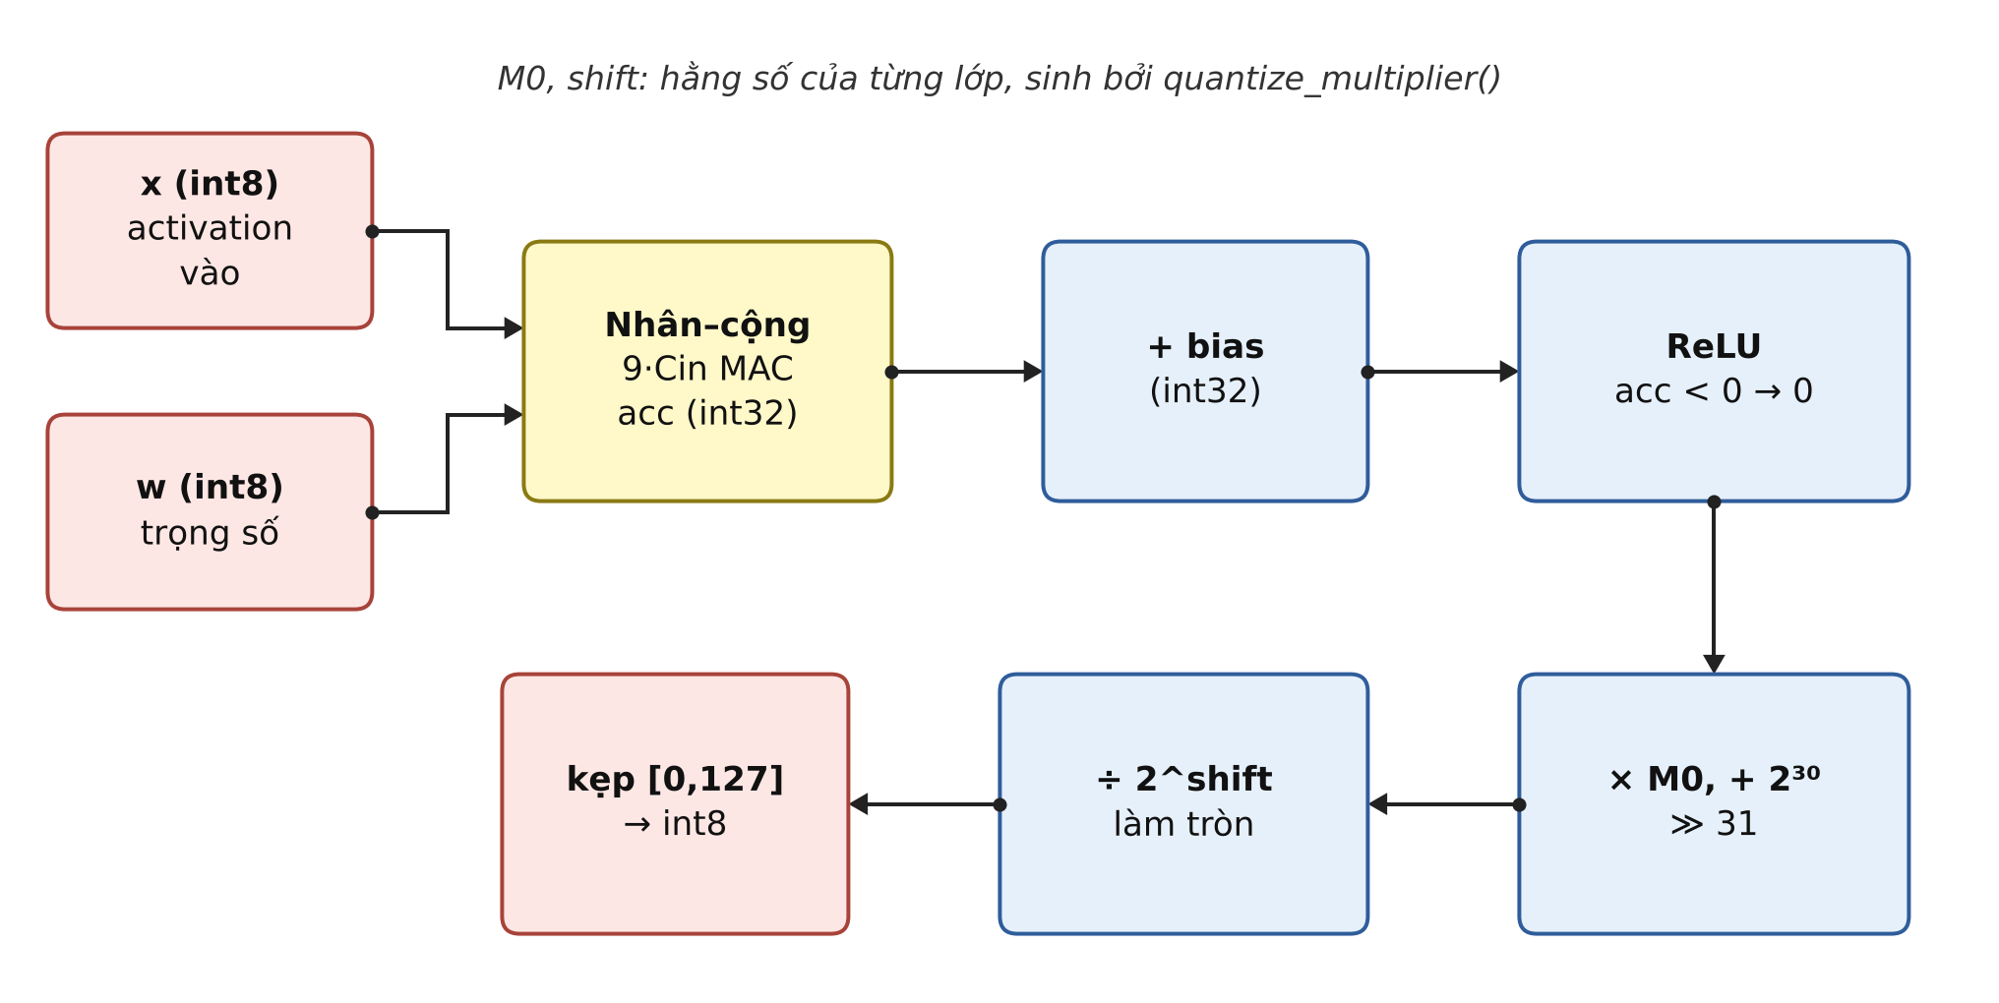
Hình 3. Chuỗi phép tính số nguyên của một lớp tích chập

4.1. Bố cục dữ liệu channels-last
PyTorch lưu trọng số theo thứ tự [Cout][Cin][ky][kx]. Dự án đổi sang channels-last: activation theo [H][W][C] và trọng số tích chập theo [Cout][ky][kx][Cin]. Với bố cục này, các kênh vào của cùng một điểm ảnh nằm liền nhau trong bộ nhớ, nên lệnh DOT4 nạp được bốn kênh bằng một lệnh lw từ địa chỉ chia hết cho 4. Ma trận của lớp Dense cũng được hoán vị cột, vì PyTorch làm phẳng theo (C, H, W) còn firmware làm phẳng theo (H, W, C).

4.2. Kết quả
 | Độ chính xác (10.000 ảnh kiểm tra)
Mô hình số thực (PyTorch) | 98,29 %
Mô hình int8 (golden_m1s.py) | 98,25 %
Mô hình int8 đo trên kit (cả hai lõi) | 98,25 % (9.825/10.000)
Chênh lệch số thực → int8 | 0,04 điểm phần trăm (tiêu chí: ≤ 1 điểm)

5. Bản tính chuẩn và tệp weights.h

5.1. golden_m1s.py
golden_m1s.py là bản tham chiếu số nguyên của mô hình, được viết để cho kết quả đúng từng bit với firmware. Nó gồm hai phần. Phần số học vô hướng (sat_rdhmul, rdiv_pot, requant, quantize_multiplier) chép đúng logic của mã C. Phần theo lô (conv_relu_requant_b, maxpool2_b, dense_i32_b, infer_batch) dùng NumPy để chạy nhanh trên 10.000 ảnh, với phép lượng tử hoá lại được vector hoá trong requant_vec.
requant_vec chỉ đúng khi giá trị cộng dồn không âm, tức sau ReLU. Trong điều kiện đó, phần làm tròn luôn cộng +2³⁰, không rơi vào nhánh bão hoà, và ngưỡng làm tròn không cần cộng thêm 1. Hàm test_requant_equiv() kiểm hai bản vô hướng và vector cho cùng kết quả trên 20.000 giá trị ngẫu nhiên với năm cặp (M0, shift), trong đó có hai cặp thật của M1-S.

5.2. weights.h
weights.h được quantize_m1s.py sinh ra ở bước cuối. Mọi mảng được khai báo static const và căn lề 4 byte, vì DOT4 đọc bốn byte một lần bằng lw và lõi bẫy lỗi khi truy cập lệch địa chỉ.
Nội dung | Tên trong tệp | Kích thước
Kích thước lớp, hằng số lượng tử hoá | M1S_IMG … M1S_NCLS, M1S_M0_1, M1S_SH_1, M1S_M0_2, M1S_SH_2 | macro
Trọng số và bias | m1s_w1, m1s_b1, m1s_w2, m1s_b2, m1s_w3, m1s_b3 | 5.360 B
10 ảnh thử đã lượng tử hoá | m1s_imgs | 7.840 B
Nhãn và dự đoán chuẩn | m1s_labels, m1s_pred_golden | 20 B
CRC32 chuẩn của 5 tensor cho mỗi ảnh | m1s_crc_a1, _p1, _a2, _p2, _logit | 200 B

6. Môi trường chạy trần
Firmware chạy trực tiếp trên lõi, không có hệ điều hành và không liên kết thư viện C chuẩn. Mọi thứ chương trình cần, từ việc khởi tạo ngăn xếp đến việc in số ra UART, đều do mã của dự án tự làm.

6.1. Cờ biên dịch
CFLAGS = -march=rv32im -mabi=ilp32 -O2 -ffreestanding -fno-builtin -nostdlib -nostartfiles
-fno-pic -mno-relax -Wall -Wextra -DGIT_HASH="..." -DSRC_HASH="..."
LDF = -march=rv32im -mabi=ilp32 -nostdlib -nostartfiles -T fw/link.ld -Wl,--gc-sections

-ffreestanding -fno-builtin ngăn GCC tự chèn lời gọi memcpy hay memset vốn không tồn tại. GIT_HASH là commit hiện tại; SRC_HASH là 12 ký tự đầu của mã băm SHA-256 tính trên nội dung main.c và weights.h, dùng để chứng minh mọi biến thể được dịch từ cùng một mã nguồn (mục 10).

6.2. Khởi động và bố cục bộ nhớ
Lõi bắt đầu ở địa chỉ 0, nên link.ld đặt đoạn .text.start (hàm _start trong start.S) ngay tại đó, theo sau là mã, hằng số (.rodata), .data và .bss. _start đặt con trỏ ngăn xếp sp = 0x0001_0000 (đỉnh RAM), xoá .bss từng từ một, rồi gọi main. Ngăn xếp mọc xuống từ đỉnh RAM vào vùng trống, không có vùng heap.
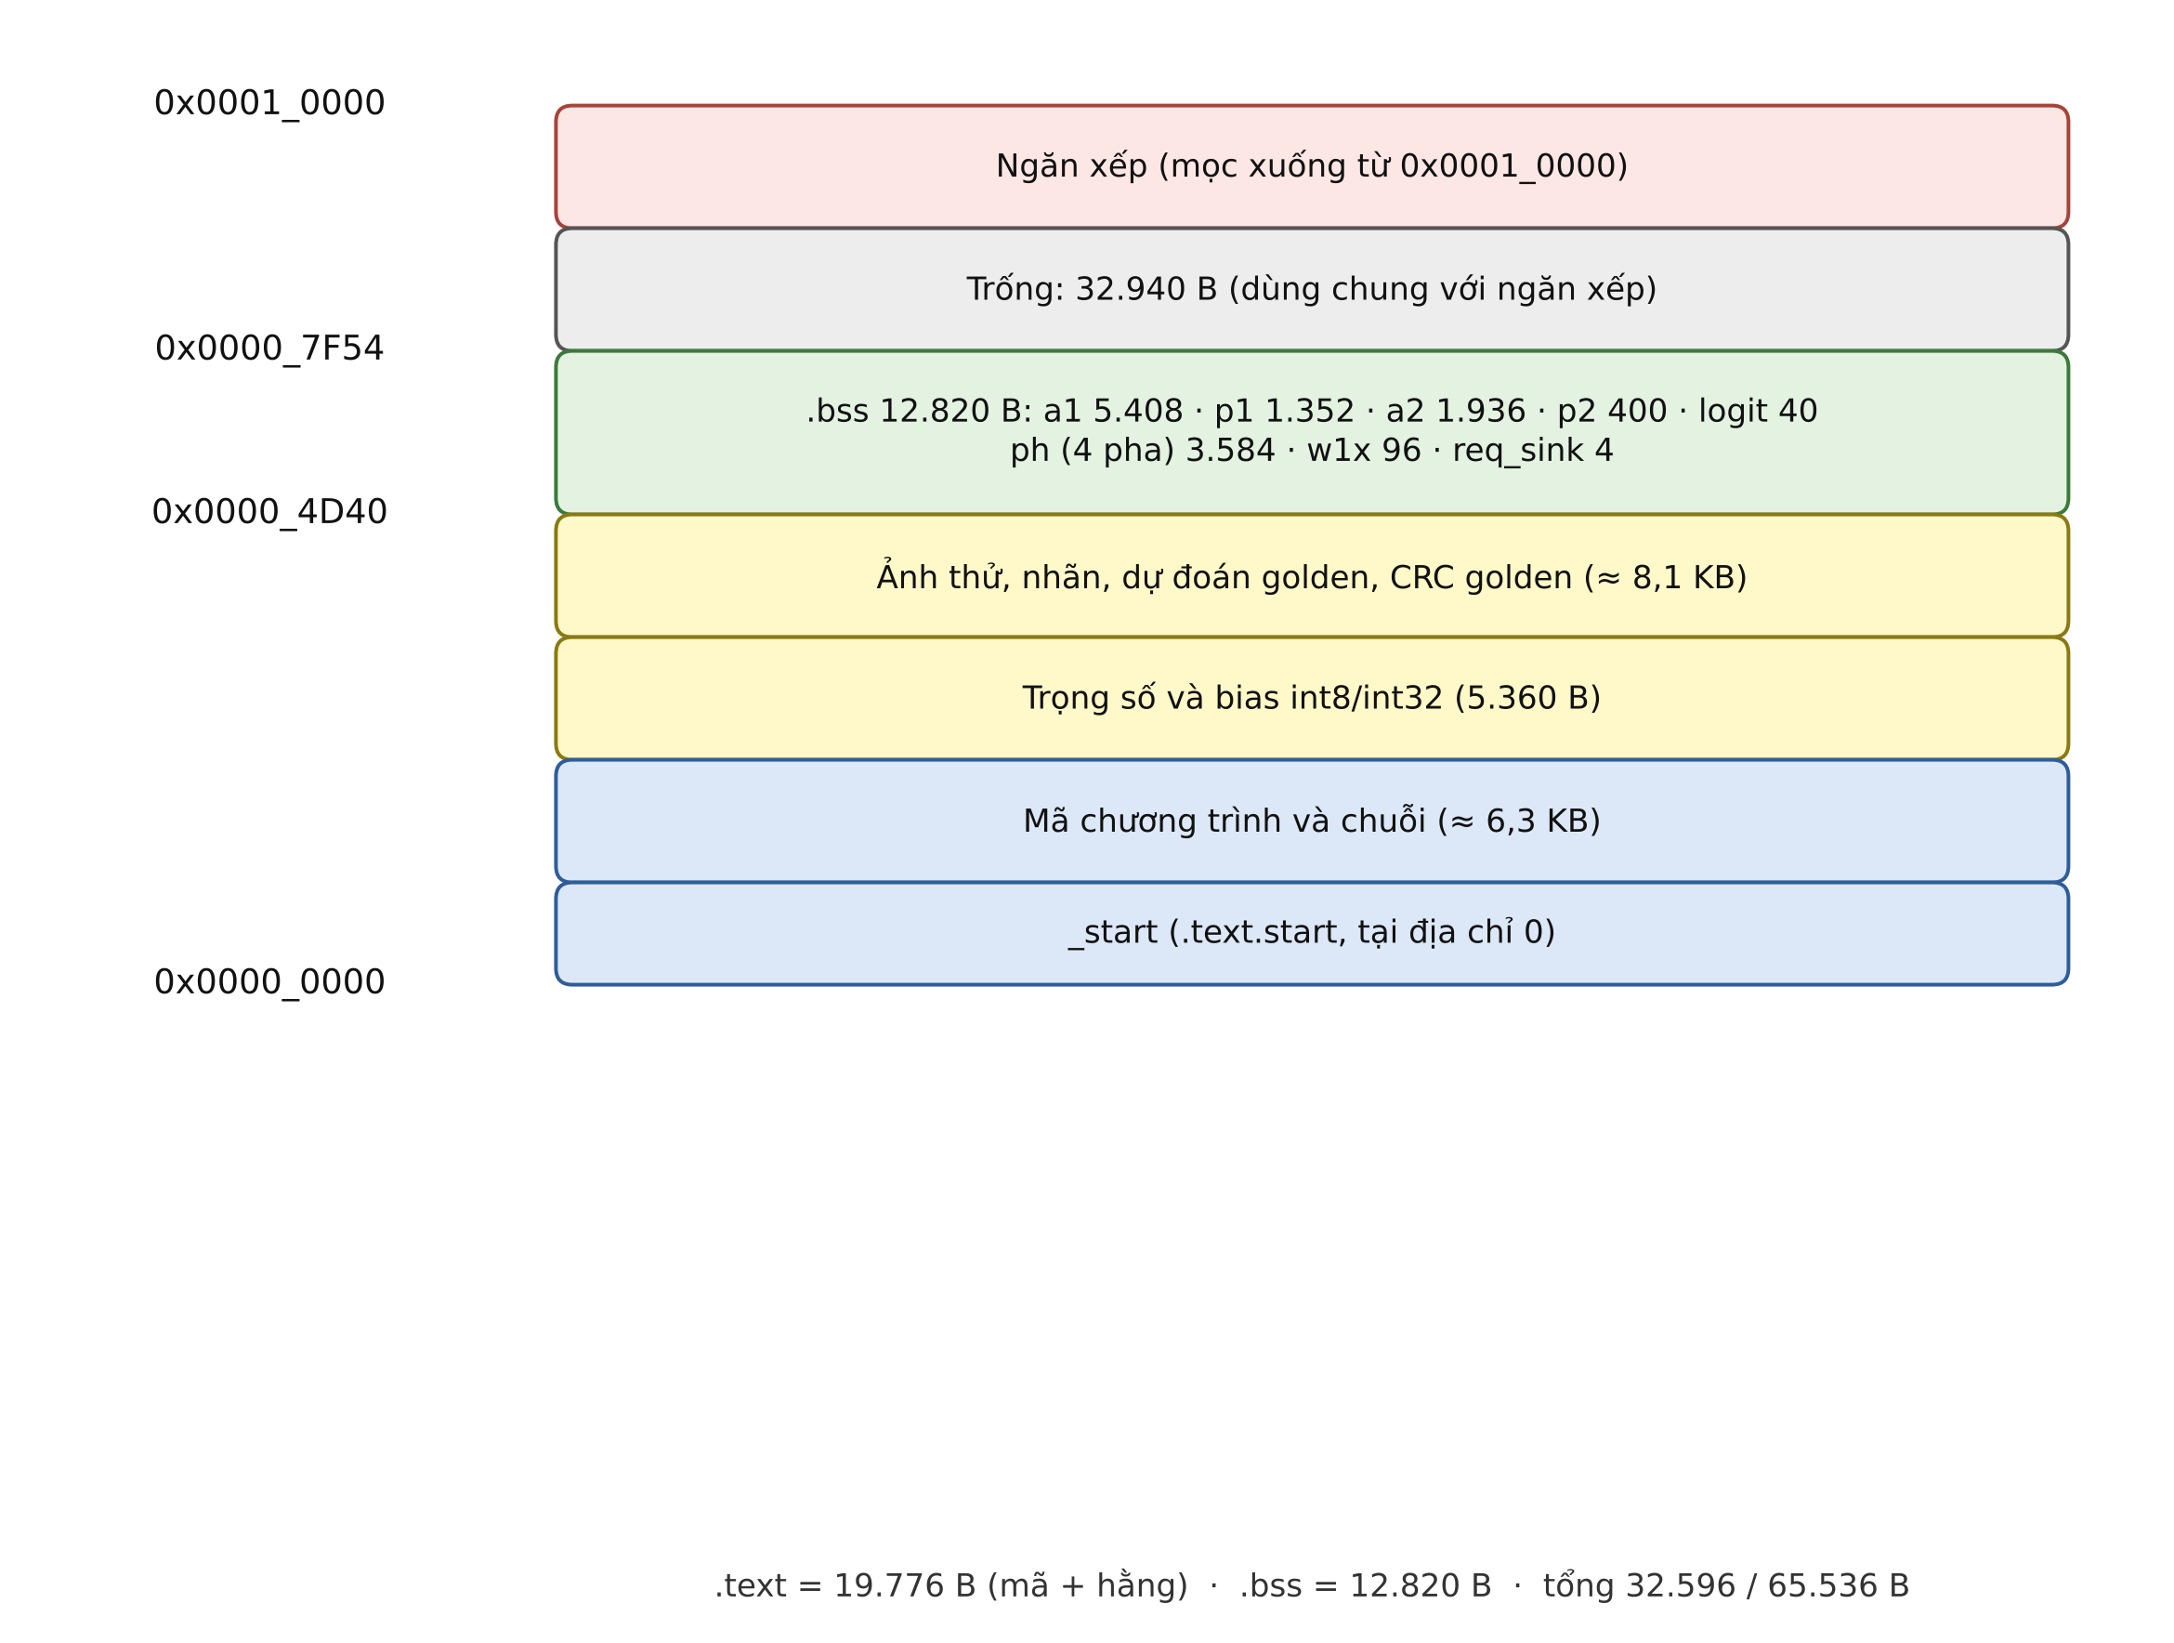
Hình 4. Bố cục RAM 64 KB của biến thể A-V1+DOT4+C1 (v1dc)
Sau khi liên kết, objcopy xuất ảnh nhị phân và bin2hex.py chuyển thành 16.384 dòng hex, mỗi dòng một từ 32 bit, để $readmemh nạp vào BSRAM lúc tổng hợp. Vì chương trình nằm trong nội dung khởi tạo của BSRAM, mỗi biến thể firmware cần một tệp cấu hình FPGA riêng.
Bảng 4. Kích thước các biến thể firmware (byte)
Thư mục | Biến thể | .text (mã + hằng) | .bss | Tổng / 65.536
v0 | A-V0 | 18.684 | 9.136 | 27.820
v1 | A-V1 | 20.364 | 9.136 | 29.500
v2 | A-V2 | 18.580 | 9.136 | 27.716
v1d | A-V1+DOT4 | 18.884 | 9.136 | 28.020
v1dc | A-V1+DOT4+C1 | 19.776 | 12.820 | 32.596
v1dcr | A-V3 / B-V3 (có REQ) | 19.040 | 12.816 | 31.856
v10k | STREAM_10K | 8.936 (+4 .data) | 13.600 | 22.540

6.3. Truy cập phần cứng (soc.h)
Khai báo | Ý nghĩa
UART_DATA, UART_STAT | 0x1000_0000, 0x1000_0004; bit TX_BUSY = 1, RX_VALID = 2
HWC_CTRL, HWC_VALUE | Bộ đếm phần cứng 0x1000_0010 / 0x1000_0014
LED_REG | 0x1000_0020
rdcycle(), rdcycleh(), rdinstret() | Đọc bộ đếm chu kỳ và bộ đếm lệnh bằng lệnh hợp ngữ
busy_loop(n) | Vòng chờ viết bằng hợp ngữ cố định (addi, bnez): đúng 2 lệnh mỗi vòng, không phụ thuộc mức tối ưu của GCC

7. Cấu trúc chương trình main.c
main.c tổ chức thành các phần theo thứ tự: kiểu dữ liệu (i8, u8, i32, u32, i64), lệnh mở rộng DOT4 và macro MAC8, các hàm in ra UART, hàm CRC32, các hàm lượng tử hoá lại, bộ đệm activation, năm hàm lớp, phần đo riêng chi phí lượng tử hoá lại, và hai phiên bản main (chế độ 10 ảnh nhúng sẵn và chế độ STREAM_10K).

7.1. Luồng điều khiển
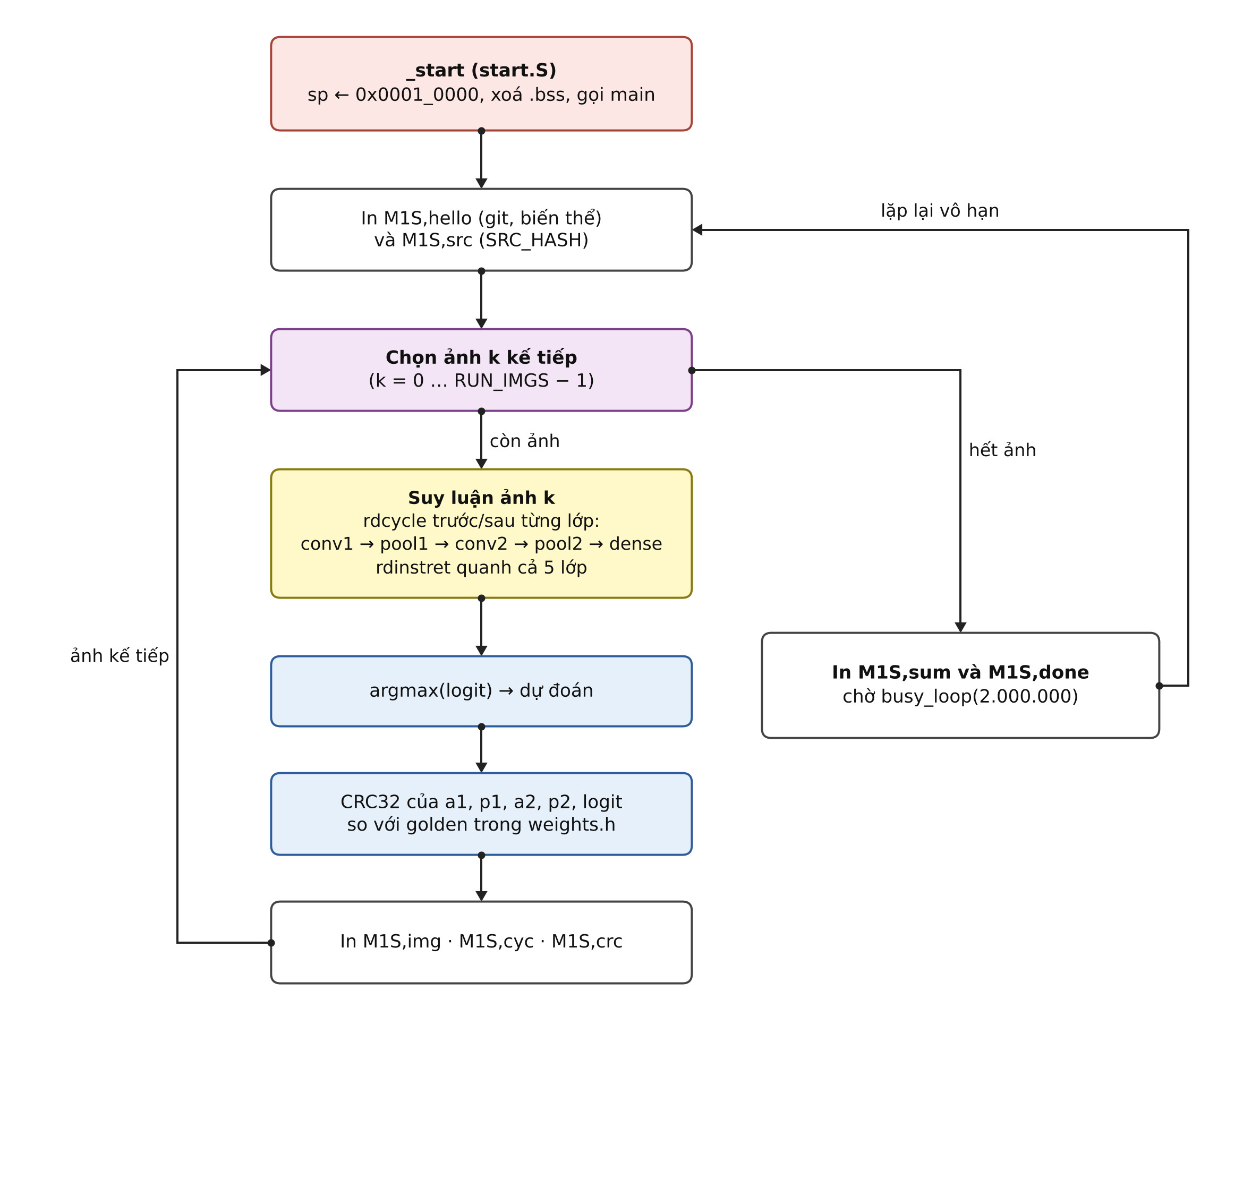
Hình 5. Luồng điều khiển của firmware ở chế độ 10 ảnh nhúng sẵn
Mỗi lớp được đo bằng cặp rdcycle() đặt ngay trước và ngay sau lời gọi hàm; rdinstret() được đọc trước lớp đầu và sau lớp cuối. Phần tính CRC32, so sánh và in ra UART nằm ngoài các cửa sổ đo, nên không ảnh hưởng đến số chu kỳ được báo. Chương trình lặp vô hạn để script trên máy tính có thể mở cổng UART bất kỳ lúc nào và vẫn nhận được một khối kết quả đầy đủ.

7.2. Bộ đệm activation
Bộ đệm | Kích thước | Byte | Ghi chú
a1 | 26 × 26 × 8 (int8) | 5.408 | đầu ra conv1
p1 | 13 × 13 × 8 | 1.352 | đầu ra pool1
a2 | 11 × 11 × 16 | 1.936 | đầu ra conv2
p2 | 5 × 5 × 16 | 400 | đầu ra pool2
logit | 10 × int32 | 40 | đầu ra dense
ph | 4 × 28 × 32 | 3.584 | chỉ có khi CONV1_DOT4
w1x | 8 × 3 × 4 | 96 | trọng số conv1 nhóm 4, chỉ có khi CONV1_DOT4

Mọi bộ đệm là biến toàn cục static, căn lề 4 byte, nằm trong .bss. Chương trình không cấp phát động và không dùng ngăn xếp cho dữ liệu lớn.

7.3. Định dạng kết quả gửi qua UART
Dòng | Nội dung
M1S,hello,<git>,<biến thể> | Mở đầu một khối kết quả
M1S,src,<SRC_HASH> | Dấu nội dung mã nguồn
M1S,img,<k>,<nhãn>,<dự đoán>,<dự đoán chuẩn>,<ok> | ok là mặt nạ 5 bit: CRC của a1, p1, a2, p2, logit có khớp chuẩn không
M1S,cyc,<k>,<conv1>,<pool1>,<conv2>,<pool2>,<dense>,<tổng>,<instret> | Số chu kỳ từng lớp và số lệnh
M1S,crc,<k>,<a1>,<p1>,<a2>,<p2>,<logit> | CRC32 thực tính trên kit (hex)
M1S,req,<n>,<chu kỳ requant>,<chu kỳ clamp> | Chỉ có khi REQ_BENCH
M1S,sum,<số ảnh>,<đúng nhãn>,<khớp chuẩn>,<CRC khớp hết> | Tổng kết khối
M1S,done | Kết thúc khối

8. Kernel tính toán và các biến thể
Bảy biến thể được sinh từ cùng một tệp nguồn bằng các cờ tiền xử lý. Mỗi cờ thay đúng một khía cạnh, để mọi cặp so sánh chỉ khác nhau một yếu tố.
Bảng 5. Biến thể và cờ biên dịch
Thư mục | Biến thể | Cờ | Thay đổi
v0 | A-V0 / B-V0 | (không) | Mã C viết thẳng, không lệnh mở rộng
v1 | A-V1 / B-V1 | OPT_KERNELS | Tối ưu phần mềm cho conv1, conv2, dense
v2 | A-V2 / B-V2 | USE_DOT4 | DOT4 cho conv2 và dense trên mã thẳng
v1d | A-V1+DOT4 | OPT_KERNELS, USE_DOT4 | Tối ưu phần mềm + DOT4
v1dc | A-V1+DOT4+C1 | + CONV1_DOT4, REQ_BENCH | Bố cục bốn pha cho conv1; đo riêng requantize
v1dcr | A-V3 / B-V3 | + CONV1_DOT4, USE_REQ | Lệnh REQ thay hàm requant()
v10k | STREAM_10K | + CONV1_DOT4, STREAM_10K | Nhận ảnh qua UART để chạy đủ 10.000 ảnh

8.1. Lớp conv1 (một kênh vào)
Bản thẳng lặp theo y, x, kênh ra, ky, kx và tính chỉ số mảng ở vòng trong cùng. Bản tối ưu (OPT_KERNELS) đưa vòng kênh ra ra ngoài cùng, nên chín trọng số và bias được nạp vào thanh ghi một lần cho cả mặt 26 × 26; chín phép nhân dùng độ lệch hằng số (0, 1, 2, 28, 29, 30, 56, 57, 58) từ một con trỏ hàng; con trỏ ra tăng đều 8 byte. Số chu kỳ trên mỗi MAC giảm từ 71,74 xuống 32,88 trên PicoRV32 mà không đổi phép toán nào.
Lớp conv1 không dùng được DOT4 theo cách thông thường, vì chỉ có một kênh vào: bốn điểm ảnh liền nhau trên một hàng không luôn bắt đầu ở địa chỉ chia hết cho 4. Bản bốn pha (CONV1_DOT4) giải quyết bằng cách tạo bốn bản sao ảnh dịch 0, 1, 2, 3 byte, mỗi hàng đệm lên 32 byte (Hình 6). Với mỗi x, chọn bản p = (−x) & 3 thì từ bốn byte bắt đầu ở img[y][x] luôn có địa chỉ chia hết cho 4. Trọng số được nhóm thành bộ bốn với phần tử thứ tư bằng 0, nên mỗi giá trị ra chỉ cần ba lệnh DOT4 cho ba hàng của nhân 3 × 3.
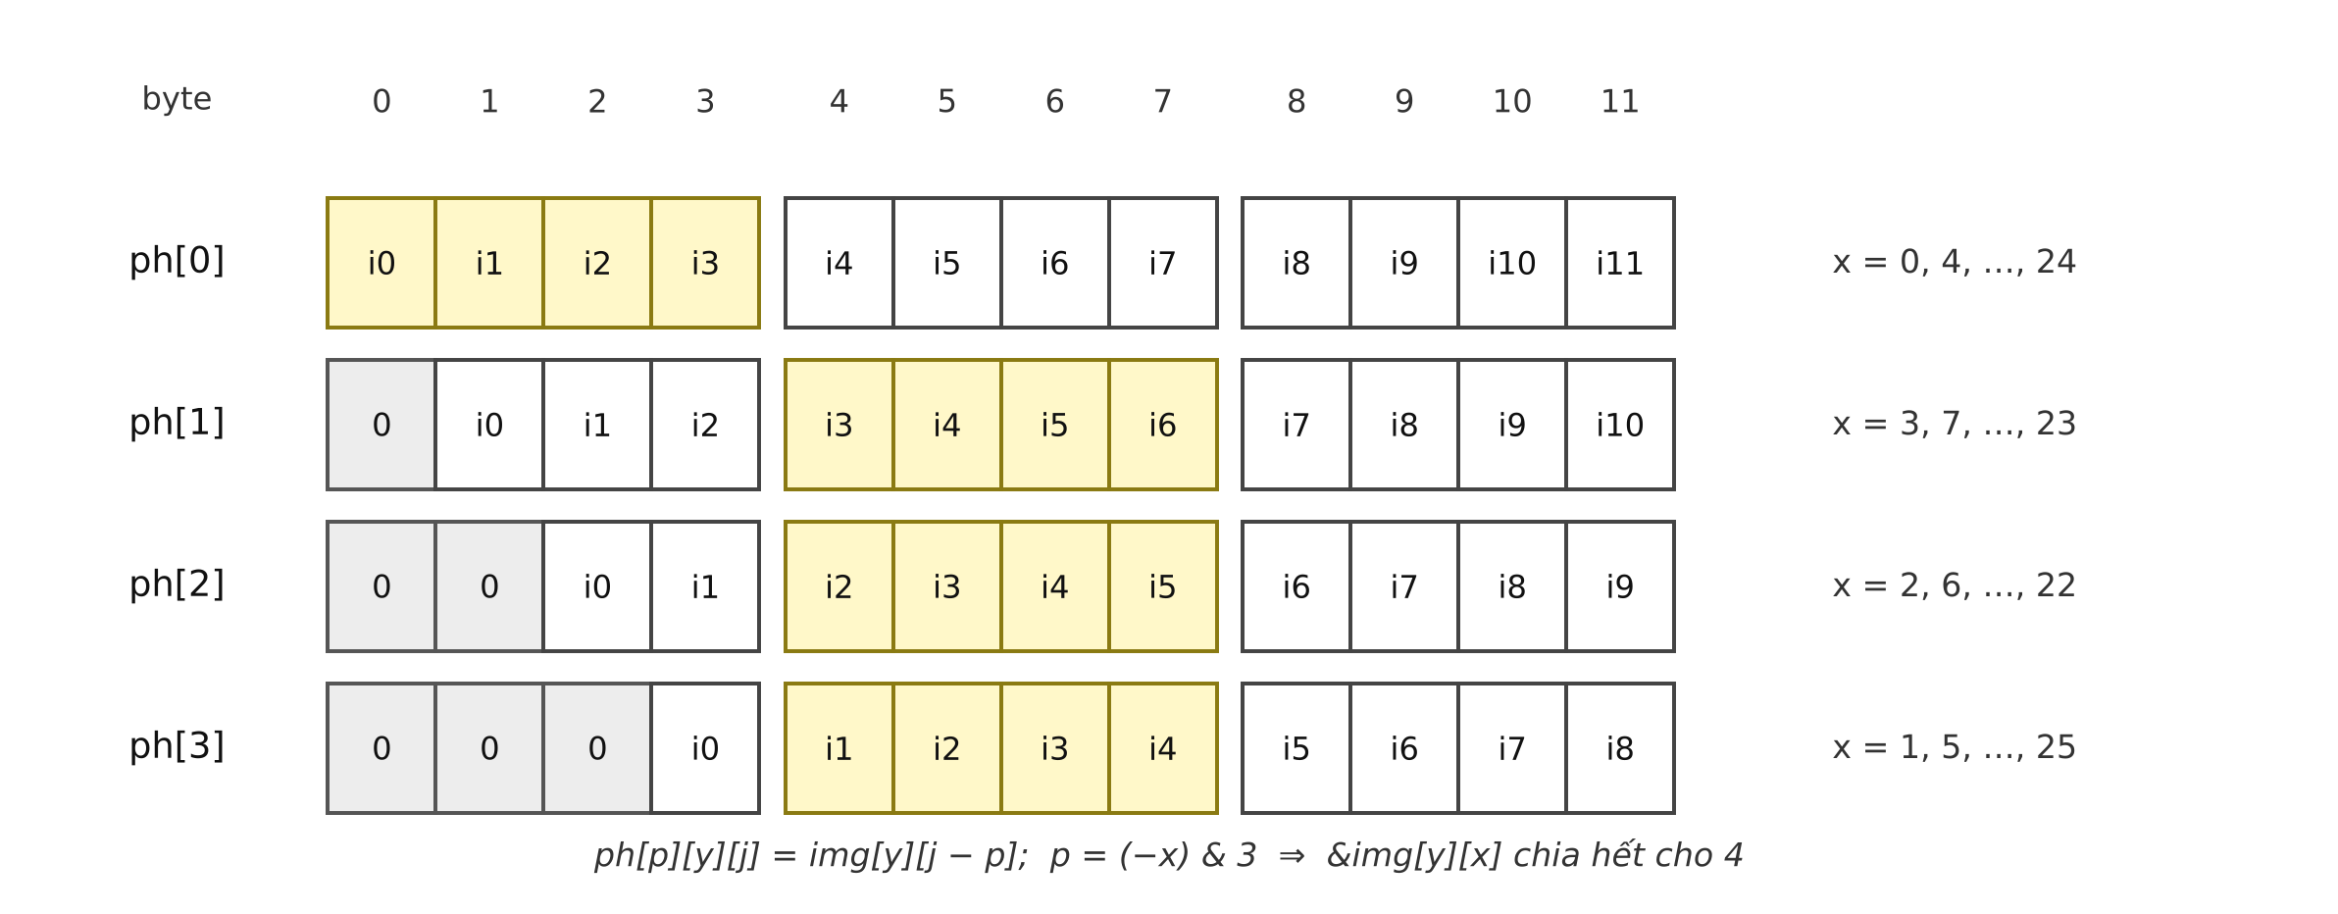
Hình 6. Bốn bản sao dịch pha của một hàng ảnh (i0, i1, … là điểm ảnh của hàng). Ô tô vàng là từ 4 byte được dùng cho x đầu tiên của mỗi pha; cột phải liệt kê các x dùng pha đó.
for (p = 0; p < 4; p++) {
const int x0 = (4 - p) & 3; /* x nhỏ nhất của pha này */
for (y = 0; y < 26; y++) {
const u32 *r = (const u32 *)&ph[p][y * 32 + x0 + p];
for (x = x0; x < 26; x += 4) {
i32 acc = bias + dot4(r[0], wr0) + dot4(r[8], wr1) + dot4(r[16], wr2);
*o = REQUANT1(acc); r += 1; o += 4 * 8;
} } }

Chi phí của cách làm này là 3.584 byte .bss cho bốn bộ đệm và việc chép 3.136 byte cho mỗi ảnh (hàm conv1_prep). Phép toán không đổi vì phần tử thứ tư luôn nhân với 0, nên CRC của a1 vẫn khớp chuẩn.

8.2. Lớp conv2 và macro MAC8
Lớp conv2 có tám kênh vào, nên mỗi vị trí của nhân 3 × 3 cần tám MAC trên tám byte liền nhau. Macro MAC8(XP, WP) gói việc này: bản không có DOT4 viết tám phép nhân int8 và cộng; bản có DOT4 nạp hai từ 32 bit từ mỗi phía và gọi hai lệnh DOT4 (Hình 7).
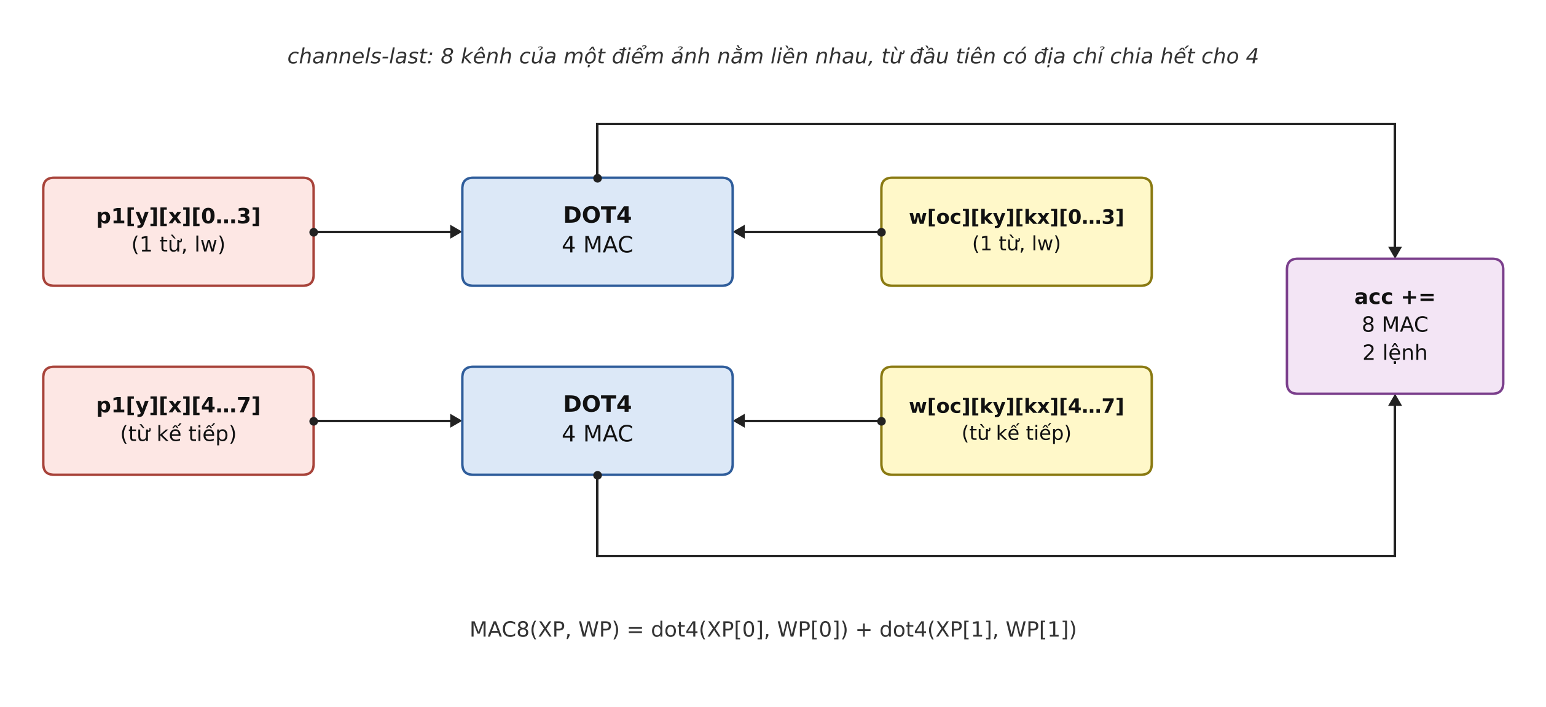
Hình 7. Cách MAC8 dùng hai lệnh DOT4 trên dữ liệu channels-last
Bản tối ưu của conv2 mở hết chín vị trí của nhân bằng độ lệch hằng số từ một con trỏ gốc: bước hàng của p1 là 13 × 8 = 104 byte, nên các độ lệch là 0, 8, 16, 104, 112, 120, 208, 216, 224. Trên nền mã đã tối ưu, DOT4 đưa conv2 từ 30,13 xuống 7,08 chu kỳ/MAC trên PicoRV32.

8.3. MaxPool và Dense
Hai lớp MaxPool chỉ có một phiên bản: với mỗi điểm ra và mỗi kênh, lấy giá trị lớn nhất trong bốn giá trị của ô 2 × 2. Vì phép so sánh có rẽ nhánh, số lệnh của hai lớp này phụ thuộc vào dữ liệu ảnh, và đây là nguồn duy nhất làm số chu kỳ thay đổi giữa các ảnh (tối đa 765 chu kỳ trên 10.000 ảnh).
Lớp Dense tính 10 tích vô hướng độ dài 400 và giữ kết quả int32. Bản tối ưu mở vòng trong theo bước 8 bằng MAC8; bản thẳng có DOT4 duyệt 100 từ 32 bit.

8.4. Lượng tử hoá lại: hàm C và lệnh REQ
Hàm requant(acc, m0, shift) làm ReLU trên int32, gọi sat_rdhmul và rdiv_pot, rồi kẹp về [0, 127]. Phép nhân 32 × 32 → 64 bit làm hàm này tốn khoảng 49,6 chu kỳ mỗi lần trên PicoRV32. Khi bật USE_REQ, macro REQUANT1/REQUANT2 thay lời gọi hàm bằng một lệnh REQ:
#define REQ_INSN(ACC, M0, SH) ({ i32 _rq; \
__asm__ (".insn r 0x0B, 1, " REQ_STR(SH) ", %0, %1, %2" \
: "=r"(_rq) : "r"(ACC), "r"(M0)); _rq; })
#define REQUANT1(ACC) ((i8)REQ_INSN((ACC), M1S_M0_1, M1S_SH_1))

Số bit dịch được mã hoá trong trường funct7 của lệnh, nên phải là hằng số lúc biên dịch; hai tầng macro REQ_STR biến M1S_SH_1 thành chuỗi chữ số. Với REQ_BENCH, hai hàm bench_requant và bench_clamp chạy cùng một vòng 20.000 lần, khác nhau đúng ở phép lượng tử hoá lại; hiệu số chu kỳ chia cho 20.000 là chi phí của một lần gọi.
Vì sao mỗi lớp là một hàm noinline
Mỗi hàm lớp chỉ được gọi một lần, nên ở mức -O2 GCC gộp cả năm lớp vào main. Khi đó cách cấp phát thanh ghi của conv1 thay đổi theo việc conv2 có dùng DOT4 hay không: đo được 3.803.170 so với 4.950.316 chu kỳ cho cùng một mã nguồn conv1. Thuộc tính __attribute__((noinline)) giữ ranh giới hàm cố định, nên các lớp không đổi giữa hai biến thể sinh ra mã máy giống hệt nhau và cho đúng cùng số chu kỳ.

9. Chế độ STREAM_10K
RAM 64 KB chỉ chứa được 10 ảnh thử. Để đo độ chính xác trên đủ 10.000 ảnh kiểm tra (7,84 MB), chế độ STREAM_10K nhận từng ảnh qua UART. Giao thức được trình bày ở Hình 8.
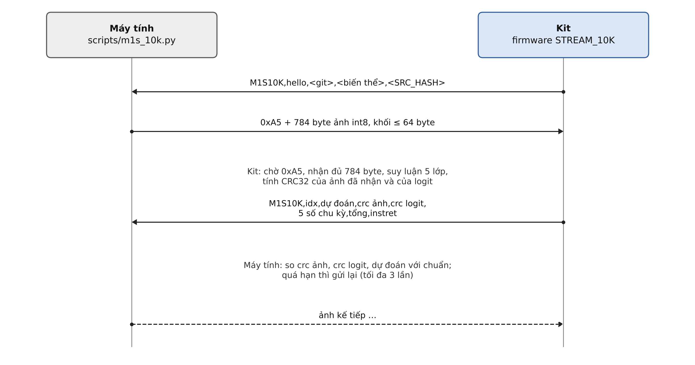
Hình 8. Giao thức nạp ảnh qua UART giữa máy tính và kit
- Khung truyền gồm byte đồng bộ 0xA5 và 784 byte ảnh. Giá trị điểm ảnh sau lượng tử hoá nằm trong [0, 127], nên không bao giờ trùng 0xA5; nếu mất byte, kit tự đồng bộ lại ở khung sau.
- Máy tính gửi theo khối ≤ 64 byte, vì ở bước kiểm F2 các lần ghi từ 67 byte trở lên làm mất byte ở cầu USB–UART trên macOS.
- Kit chỉ giữ một byte nhận (không có FIFO), nên máy tính chỉ gửi ảnh sau khi đã nhận một dòng hoàn chỉnh từ kit.
- Kit báo CRC32 của chính ảnh nó nhận được, nhờ đó lỗi đường truyền được tách khỏi lỗi tính toán. Quá thời gian thì máy tính gửi lại, tối đa 3 lần.
Con trỏ tới bộ đệm ảnh được khai báo static i8 *volatile img_p. Nếu dùng trực tiếp img_buf, GCC lan truyền hằng số địa chỉ vào conv1 và sinh một bản nhân bản conv1.constprop.0 có mã khác bản đã kiểm. Script cmp_layers.py so mã máy từng hàm và xác nhận năm lớp tính toán của bản STREAM_10K giống hệt bản v1dc (conv1 452 byte, conv1_prep 248, pool1 276, conv2 644, pool2 260, dense 124), chỉ khác địa chỉ tuyệt đối trong .bss.
Kết quả: 10.000/10.000 khung nhận đúng, 0 lần gửi lại, 10.000/10.000 CRC logit khớp chuẩn, độ chính xác 98,25 % trên cả hai lõi.

10. Đo và tiêu chí ghi nhận
Một số đo chỉ được ghi vào CSV khi thoả cùng lúc các điều kiện ở Hình 9. Script m1s_check.py thực hiện các phép kiểm này và trả mã thoát 0 khi đạt.
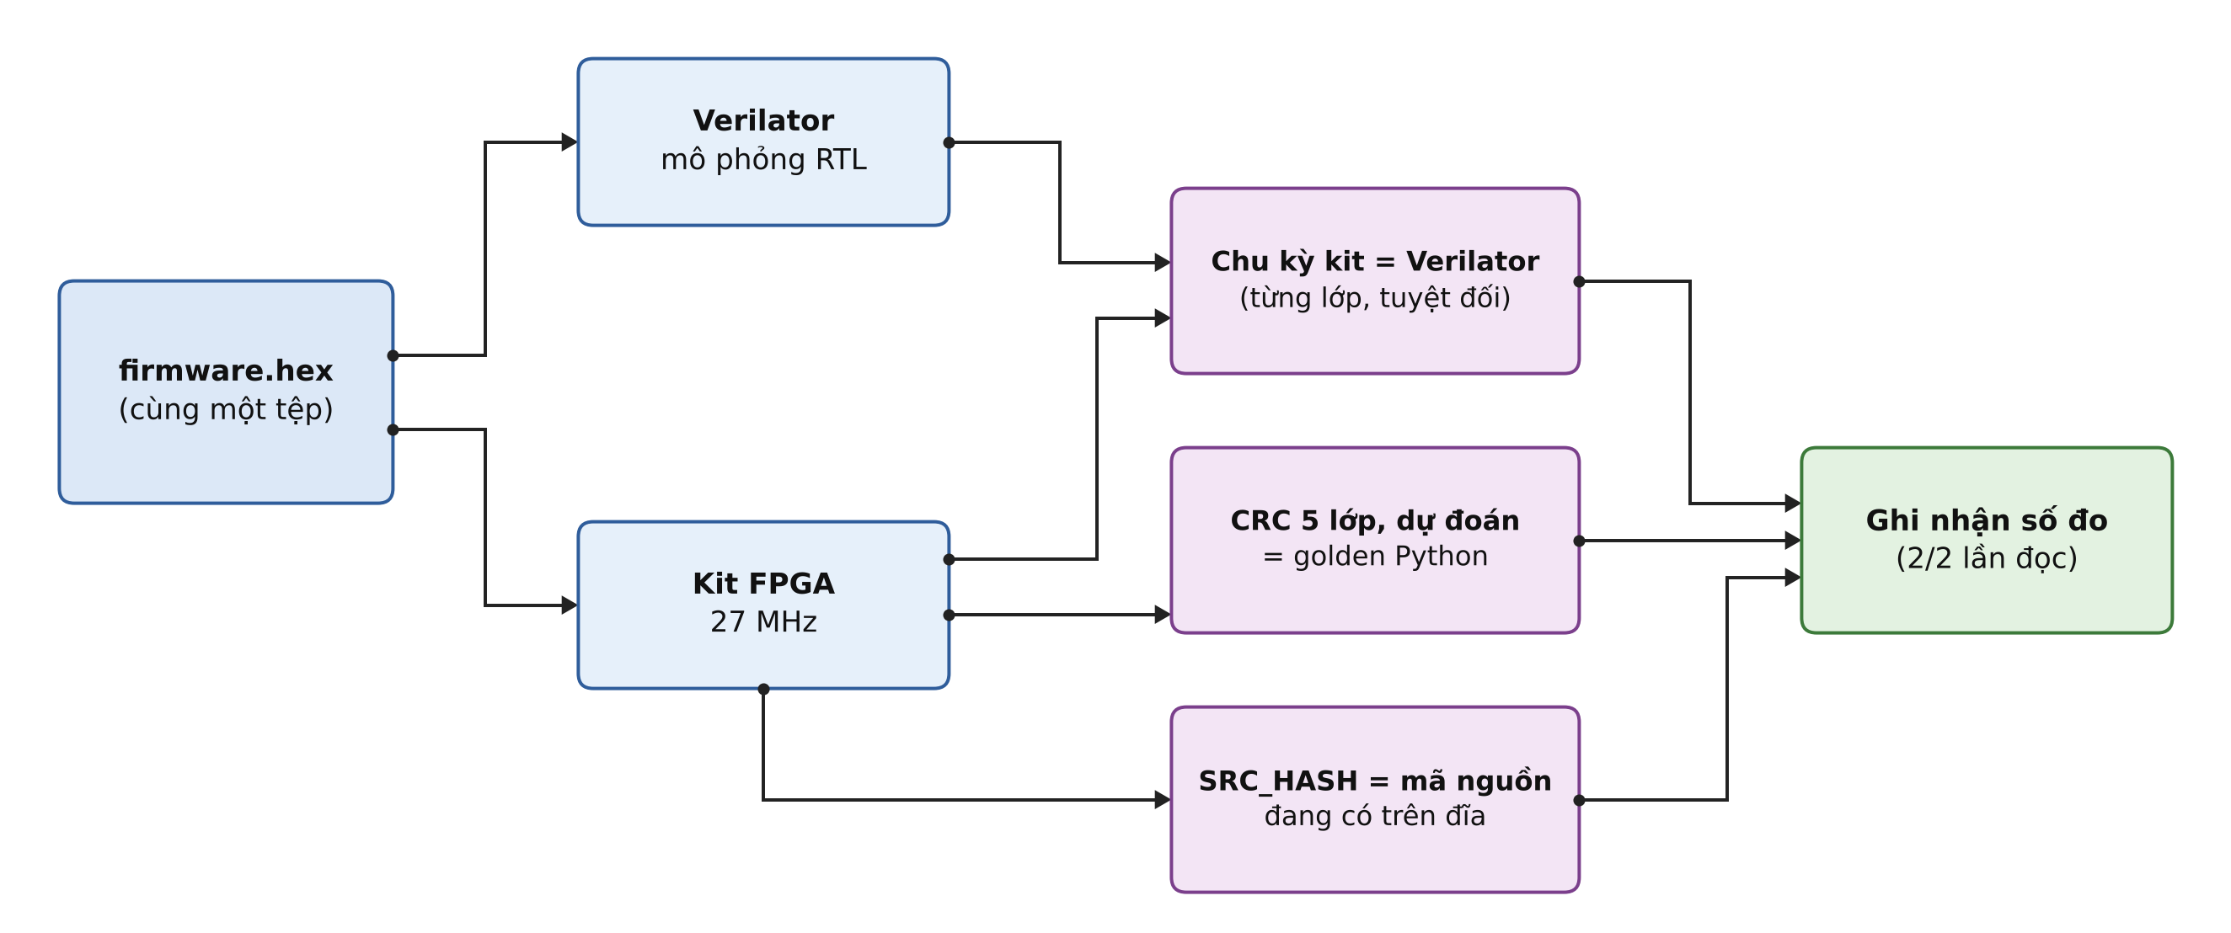
Hình 9. Các điều kiện để một số đo được ghi nhận
- Chu kỳ kit = Verilator: chạy cùng tệp firmware.hex trong mô phỏng và trên kit; mọi cột (5 lớp, tổng, instret) của mọi ảnh phải bằng nhau tuyệt đối.
- Đúng từng bit: CRC32 của a1, p1, a2, p2, logit và dự đoán của kit phải bằng giá trị chuẩn đọc từ weights.h.
- Cùng mã nguồn: firmware in SRC_HASH; script tính lại mã băm trên main.c và weights.h hiện có và từ chối nếu lệch.
- Lặp lại: hai lần đọc độc lập phải cho cùng kết quả; mỗi khối tự khai báo biến thể để không lẫn số của biến thể khác.
Vì sao cần SRC_HASH
Trong quá trình làm, hai biến thể A-V0 và A-V2 từng được đo bằng một bản main.c chưa lưu vào git, rồi mã conv2 được viết lại nhanh hơn mà hai biến thể này không được đo lại. Cả hai bản firmware đều đúng từng bit, nên phép kiểm CRC không phát hiện được; chỉ có tỉ số nhanh hơn bị sai (4,95 lần thay vì 3,67 lần). GIT_HASH không đủ vì bản nháp chưa commit vẫn mang hash của commit cũ. SRC_HASH thay đổi theo nội dung tệp, nên lỗi này không thể lặp lại.
Bảng 6. Số chu kỳ từng lớp trên PicoRV32 (trung vị 10 ảnh, 27 MHz)
Lớp | A-V0 | A-V1 | A-V2 | A-V1+DOT4 | A-V1+DOT4+C1
conv1 | 3.491.721 | 1.600.258 | 3.491.721 | 1.600.258 | 1.133.668
pool1 | 225.600 | 225.600 | 225.600 | 225.600 | 225.600
conv2 | 5.011.844 | 4.199.609 | 1.926.185 | 986.226 | 986.226
pool2 | 65.921 | 65.921 | 65.921 | 65.921 | 65.921
dense | 192.552 | 126.224 | 48.552 | 39.052 | 39.057
Tổng | 8.987.660 | 6.217.634 | 5.758.001 | 2.917.079 | 2.450.494
ms | 332,9 | 230,3 | 213,3 | 108,0 | 90,8
Bảng 7. Tổng số chu kỳ trên hai lõi (cùng tệp firmware.hex)
Firmware | PicoRV32 (nhánh A) | Lõi mycore (nhánh B)
v0 — mã thẳng | 8.987.660 · 332,9 ms | 1.978.697 · 73,3 ms
v1 — tối ưu phần mềm | 6.217.634 · 230,3 ms | 1.459.993 · 54,1 ms
v2 — mã thẳng + DOT4 | 5.758.001 · 213,3 ms | 1.169.050 · 43,3 ms
v1d — tối ưu + DOT4 | 2.917.079 · 108,0 ms | 631.130 · 23,4 ms
v1dc — + bố cục bốn pha | 2.450.494 · 90,8 ms | 487.865 · 18,1 ms
v1dcr — + REQ | 1.842.219 · 68,2 ms | 365.992 · 13,6 ms

11. Chạy lại toàn bộ
source env/setup_env.sh
# 1. Mô hình (chỉ cần Python, không cần kit)
cd model
../.venv-model/bin/python train_m1s.py # khoảng 35 s, in độ chính xác số thực
../.venv-model/bin/python quantize_m1s.py # khoảng 90 s, sinh fw/weights.h

# 2. Firmware nhánh A: dịch, mô phỏng, tổng hợp, nạp, đo
cd ../experiment/m1s
for v in v0 v1 v2 v1d v1dc; do make fw-$v sim-$v build-$v; done
for v in v0 v1 v2 v1d v1dc; do make load-$v check-$v; done # chạy tuần tự

# 3. Chạy đủ 10.000 ảnh
make sim-v10k cmp-v10k build-v10k load-v10k run-v10k # khoảng 30 phút

# 4. Cùng firmware trên lõi mycore
cd ../../rtl/mycore && make sim-bv0 build-bv0 load-bv0 check-bv0

Các bước nạp và đo phải chạy tuần tự: hai tiến trình cùng mở cổng UART sẽ tranh nhau một kit và cho số của biến thể này vào khối của biến thể kia. Phép kiểm nhãn biến thể trong mỗi khối kết quả đã chặn được đúng lỗi này một lần.

12. Giới hạn và hướng mở rộng
- Firmware chỉ phục vụ đúng một mô hình; kích thước lớp là hằng số trong weights.h. Mở rộng sang mô hình khác (M1-L, mạng nhận dạng từ khoá có lớp tích chập theo chiều sâu) cần viết thêm kernel và kiểm lại dung lượng 64 KB.
- Lớp conv1 vẫn tốn nhiều chu kỳ nhất trên mỗi MAC (23,29 trên PicoRV32) vì mỗi giá trị ra chỉ có 9 MAC để chia sẻ chi phí cố định. Hướng tiếp theo là tính nhiều kênh ra cùng lúc để dùng lại dữ liệu ảnh đã nạp.
- Với lõi mycore, thời gian gửi một ảnh qua UART (khoảng 68 ms) đã lớn hơn thời gian tính (18,1 ms). Muốn đo số ảnh mỗi giây trong thực tế cần đường nạp nhanh hơn hoặc nạp theo lô.
- Bước dự kiến tiếp theo là công cụ phân tích vết lệnh ba mức (hàm, vòng lặp, mẫu lệnh) và mô hình dự báo số chu kỳ, để chọn lệnh mở rộng mới bằng dự báo trước khi làm.

